サンライフ防府短期講座



クラフトバンドで小物入れ作り

どんな用途にも使える素敵な小物入れを作りませんか？

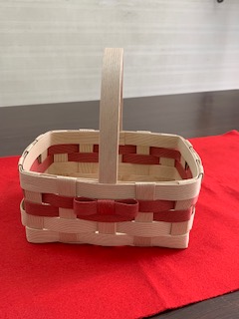

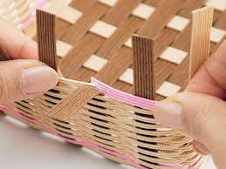

←　正面

←　見本

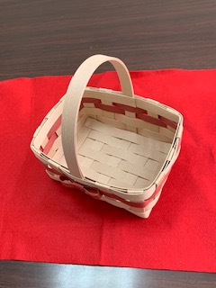

　　　　上から　→　　　　　　　　　　　　　　　　　　　　※当日、いろんな色を用意しますので

　　　　　　　　　　　　　　　　　　　　　　　　　　　　　　　　　　　　　　　　　　　　　　その中から選んで頂きます❣

日時

　　　　　2023年2月8日（水）　　9：30～11：30

場所　　サンライフ防府　　職業講習室



講師　　豊田亜由美　　　　　定員　　13名

対象　　どなたでも

受講料　　￥600　　　材料費　　￥500

申込・受付

　　　　1/5（木）より受講料￥600・材料費\500を添えて、

サンライフ防府までお申し込み下さい。